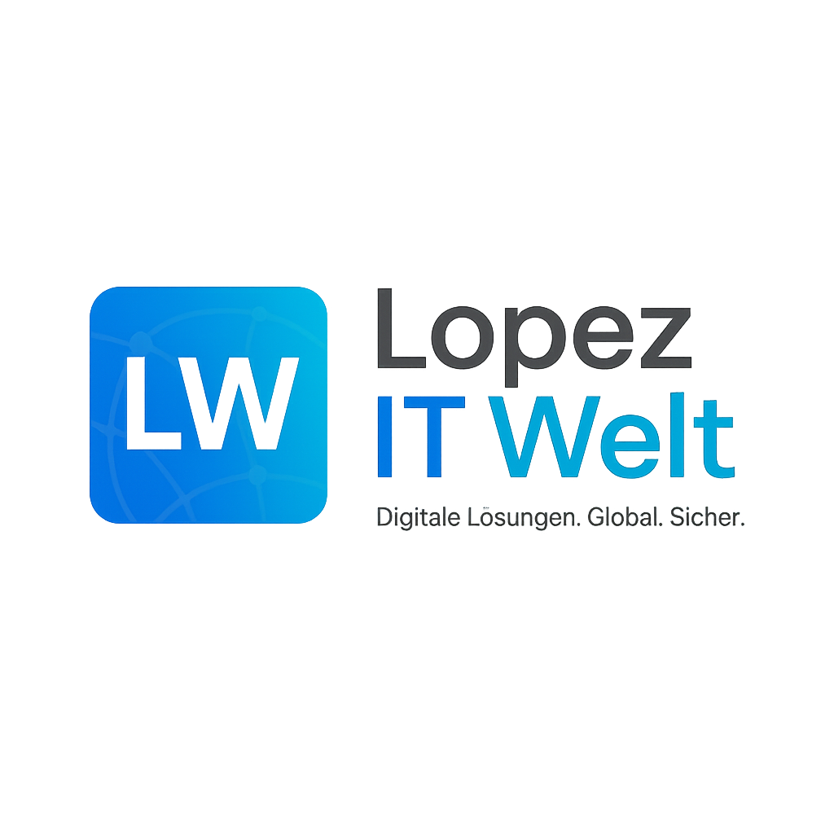
Businessplan
Lopez IT Welt – Digitale Automatisierung & Barrierefreie IT-Lösungen
Gründer: Ramiro Lopez Rodriguez
Für den Antrag auf Gründungszuschuss nach §93 SGB III
Stand: 23.05.2025

Inhaltsverzeichnis
1. Executive Summary
2. Geschäftsidee & Leistungen
3. Zielgruppen & Markt
4. Marktpositionierung & Alleinstellungsmerkmale
5. SWOT-Analyse
6. Finanzplanung & Umsatzmodell
7. Leistungspakete

1. Executive Summary
Lopez IT Welt steht für digitale Intelligenz mit menschlicher Nähe. Als Einzelunternehmen spezialisiere ich mich auf die Automatisierung von Geschäftsprozessen mittels KI, die Umsetzung barrierefreier Weblösungen sowie verständliche digitale Werkzeuge für kleine Unternehmen, Freiberufler und gemeinnützige Organisationen. Ziel ist es, echte Entlastung im Arbeitsalltag zu schaffen – effizient, sicher und zugänglich.

2. Geschäftsidee & Leistungen
Meine Dienstleistung kombiniert moderne Technologien mit verständlicher Umsetzung. Die angebotenen Leistungen im Überblick:
- KI-Automatisierung (z. B. ChatGPT, E-Mail-Antwortsysteme, Texterkennung)
- Digitale Formulare & Tools (PDF-Generatoren, Online-Kalkulatoren)
- Barrierefreie Webseiten (nach WCAG 2.1 & BITV)
- DSGVO-konforme Beratung & Tool-Einrichtung (z. B. Zapier, Make.com)
- SEO-optimierte Texte durch KI-gestützte Erstellung

3. Zielgruppen & Markt
Meine Zielgruppen sind:
- Kleine und mittlere Unternehmen (1–10 Mitarbeiter)
- Freiberufler, Berater und Coaches
- Vereine und Organisationen mit Förderbedarf
Diese Zielgruppen verfügen häufig über keine eigene IT-Infrastruktur, sind aber digital unter Druck. Sie profitieren von pragmatischen Lösungen, die technisch hochwertig und dennoch verständlich sind.

4. Marktpositionierung & Alleinstellungsmerkmale
Lopez IT Welt positioniert sich als zuverlässiger Partner für verständliche Digitalisierung – ohne Technik-Chaos.
Meine Besonderheiten:
- Spezialisierung auf Automatisierung mit KI (ohne Abo-Zwang)
- Umsetzung von barrierefreien Weblösungen
- Persönliche Betreuung & Schulung für Nicht-Techniker
- Alles aus einer Hand – Entwicklung, Beratung, Support

5. SWOT-Analyse
Stärken:
- Spezialisierung auf KI & Barrierefreiheit
- Persönliche Betreuung, verständliche Sprache
Schwächen:
- Einzelunternehmer, begrenzte Projektkapazität
Chancen:
- Fördermittel für Barrierefreiheit
- Wachsende Nachfrage nach digitaler Automatisierung
Risiken:
- Technologiewandel (z. B. neue KI-Standards)
- Projektabhängigkeit in der Anfangsphase

6. Finanzplanung & Umsatzmodell
Geplanter Stundensatz: 75 €
Geplante monatliche Arbeitszeit: 60 Stunden
Monatlicher Zielumsatz: 4.500 €
Laufende Betriebskosten: ca. 80 €/Monat
Geplanter Netto-Gewinn: 2.500–3.000 €
Das Geschäftsmodell basiert auf der Kombination aus Stundensatz und Paketpreisen, was für Flexibilität und Skalierbarkeit sorgt.

7. Leistungspakete
- Paket A (149 €): Ein Automatisierungstool + 45 Min. Schulung
- Paket B (429 €): Drei Automatisierungen + Webformular + Kurzdokumentation
- Paket C (ab 799 €): Individuelle KI-Lösung + Betreuung + Dokumentation
- Zusatzleistungen: 75 €/Stunde für Entwicklung, Support, Beratung

